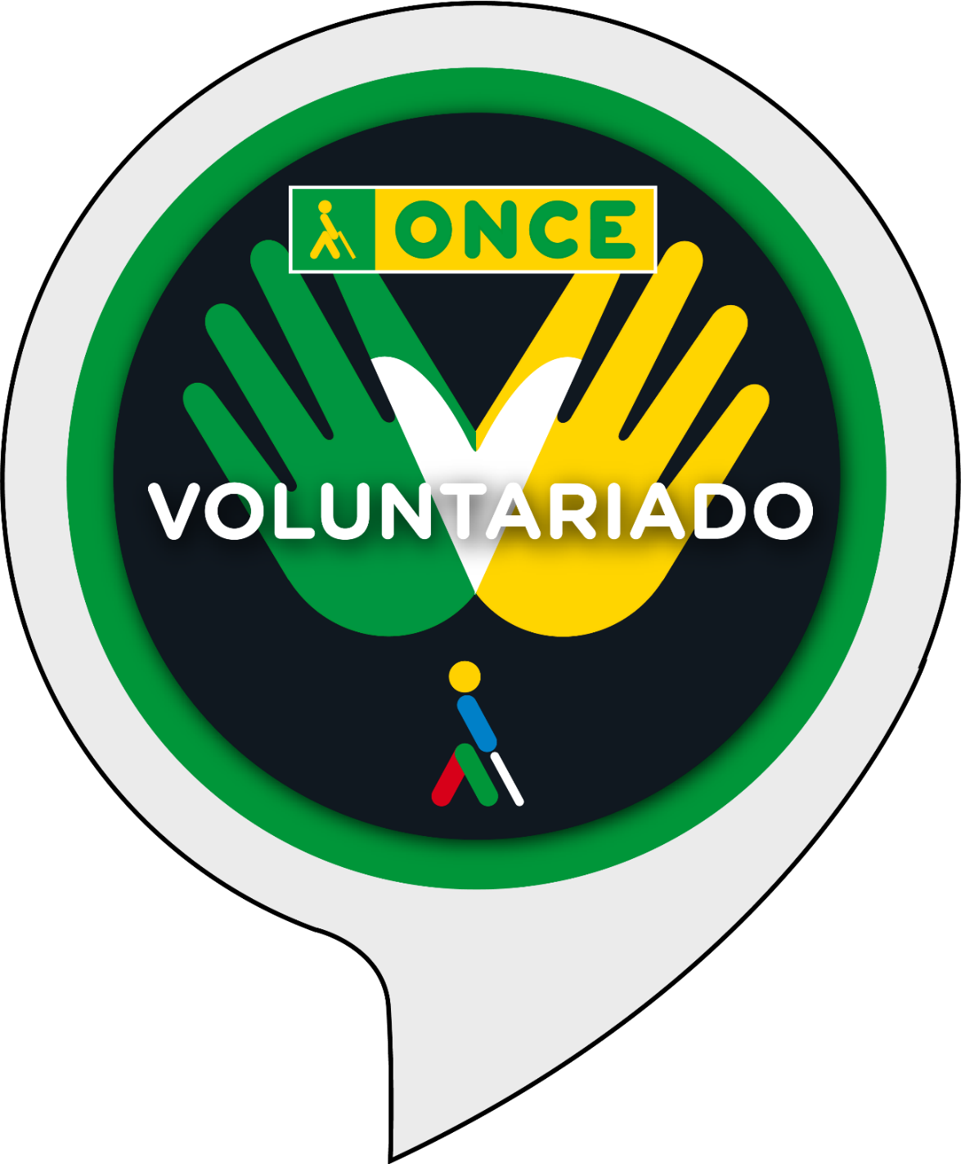

GUÍA DE USO E INSTALACIÓN DE LA SKILL DE VOLUNTARIADO DE ALEXA PARA PERSONAS AFILIADAS

Índice
INTRODUCCIÓN 1
1. REGISTRO USUARIOS EN CLUBONCE 2
2. DESCARGA DE LA SKILL DE VOLUNTARIADO Y VINCULACIÓN DE LA CUENTA EN ALEXA 4
3. UTILIZACIÓN DE LA SKILL DE ALEXA 5
4. REGISTRO Y GESTIÓN DE LAS SOLICITUDES EN LOS CENTROS 6

INTRODUCCIÓN

A continuación, se describen todas las cuestiones a considerar para que la solicitud del servicio de voluntariado de la ONCE, pueda ser realizada por una persona afiliada a través de la skill de Alexa al efecto.

- Requisitos previos de la persona afiliada solicitante

  - Debe estar afiliada a la ONCE y tener registrado en Información Básica un correo electrónico particular y/o un móvil particular. Para asegurar que esta información está registrada y es correcta debe ponerse en contacto con el Departamento de SSAA de su Centro.

  - Debe de estar dada de alta en ClubONCE. Si la persona usuaria ya está registrada puede revisar y actualizar la información anterior desde la opción “Datos Personales” que está en la sección “Gestiona” de ClubONCE. Si no lo está, seguir los pasos indicados en el punto 1 de esta guía.

  - Debe estar registrada como beneficiaria del servicio de voluntariado. Si nunca ha recibido este servicio, primero ha de solicitar a su centro de adscripción (DT, DZ, DAP o Agencia) que le registre de alta según lo indicado en la normativa vigente de voluntariado.

  - Tiene que tener cuenta y usuario en Amazon Alexa.

  - Debe descargarse la skill de voluntariado ONCE y vincularla a Amazon Alexa con su cuenta y usuario, (ver punto 2 de esta guía).

Con todo lo anterior realizado, ya estaríamos en disposición de poder empezar a utilizar la skill (ver punto 3 de esta guía)

REGISTRO USUARIOS EN CLUBONCE

Si la persona usuaria no está registrada previamente en ClubONCE debe hacer lo siguiente:

- Debe acceder a la siguiente URL: https://club.once.es
- En la pantalla siguiente debe acceder al enlace “Establecer Contraseña”

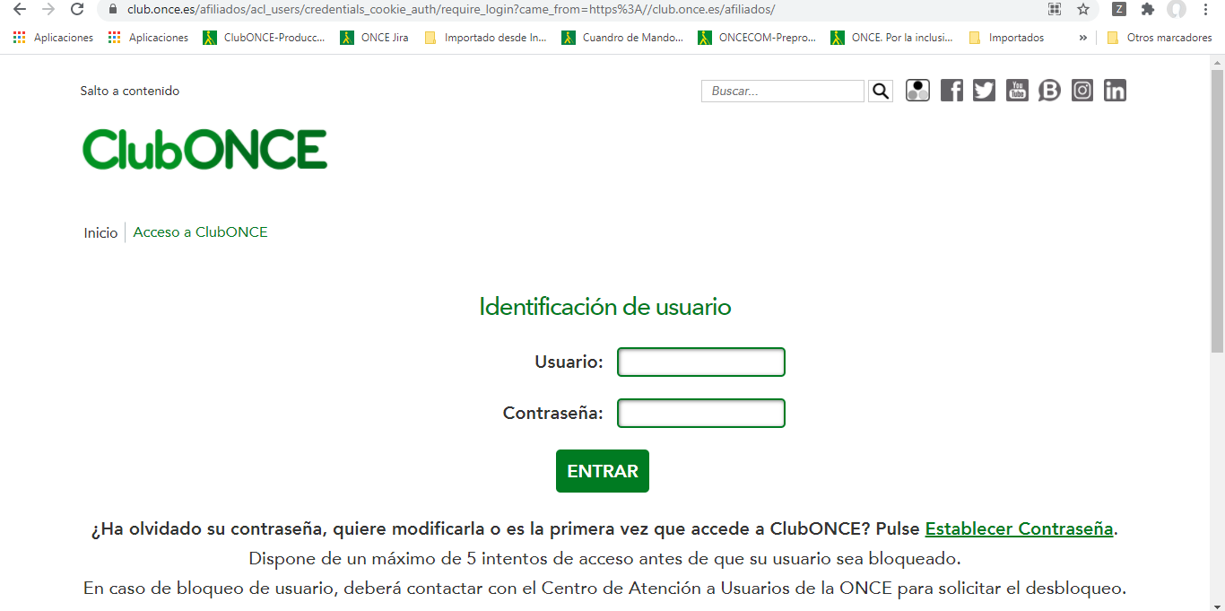

Le llevará a la siguiente pantalla:

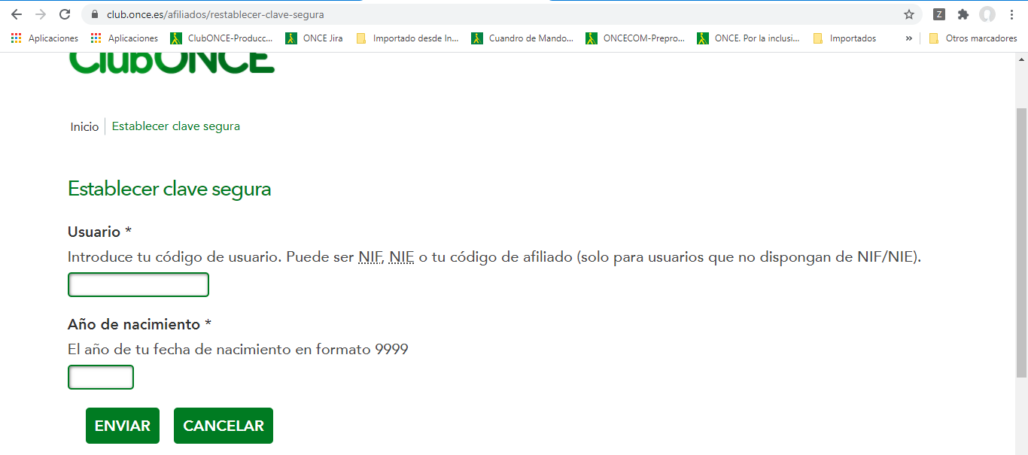

En esta pantalla deberá introducir su NIF y su fecha de nacimiento y pulsar el botón “Enviar”, y le llevará a la siguiente pantalla:

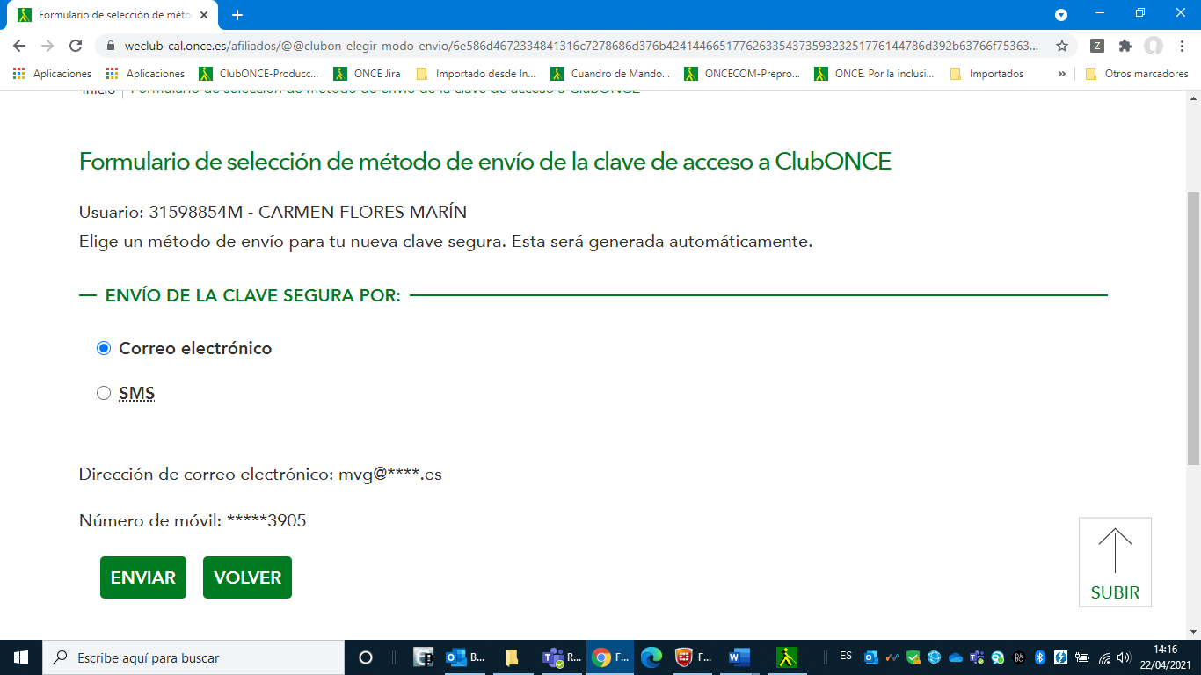

En esta pantalla deben confirmar el canal de envío de la contraseña y pulsar el botón “Enviar”. Desde ClubONCE les llevará a la siguiente pantalla:

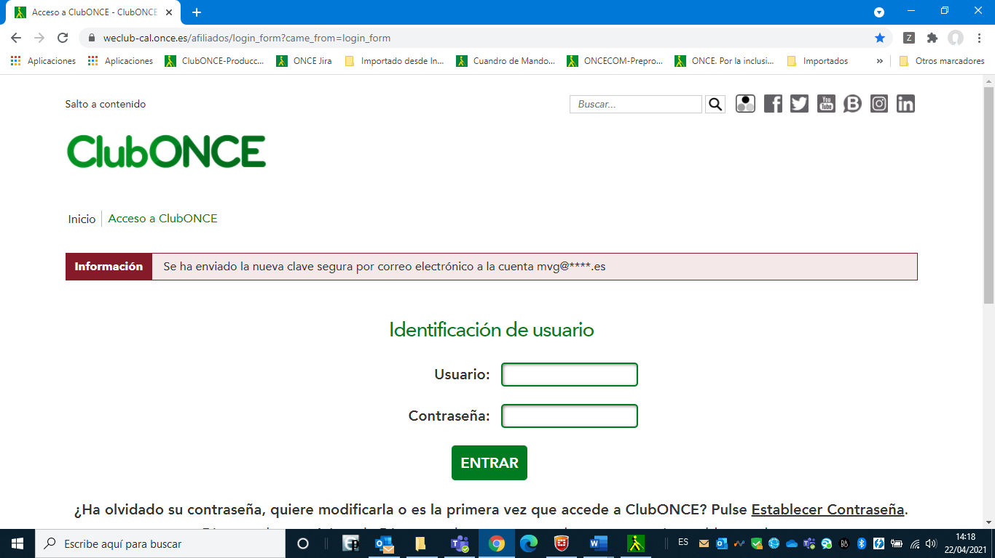

Una vez que reciban su clave de acceso en el correo electrónico o por SMS en el móvil, en la pantalla anterior tendrán que introducir su NIF y la clave que acaban de recibir, y pasarán a otra pantalla en la que deberán cumplimentar la información requerida: pregunta y respuesta de seguridad, clave que acaban de recibir y nueva clave (este último campo deberán informarlo dos veces).

Después de esto, la persona usuaria ya estará registrada en ClubONCE.

DESCARGA DE LA SKILL DE VOLUNTARIADO Y VINCULACIÓN DE LA CUENTA EN ALEXA

Podemos descargar la skill desde nuestro dispositivo móvil a través de la App de Alexa, buscando dentro de la barra de búsqueda de Amazon Skills “voluntariado ONCE”.

También podemos hacerlo directamente abriendo en un navegador desde el dispositivo móvil el enlace https://www.amazon.es/dp/B095CV2KKL, donde nos pide introducir la cuenta de Amazon y luego permite activar la skill y vincularla con la cuenta de ClubONCE.

La imagen posterior muestra la página de Amazon Skills, donde tras identificarse con la cuenta de Amazon, se puede activar la skill de voluntariado.

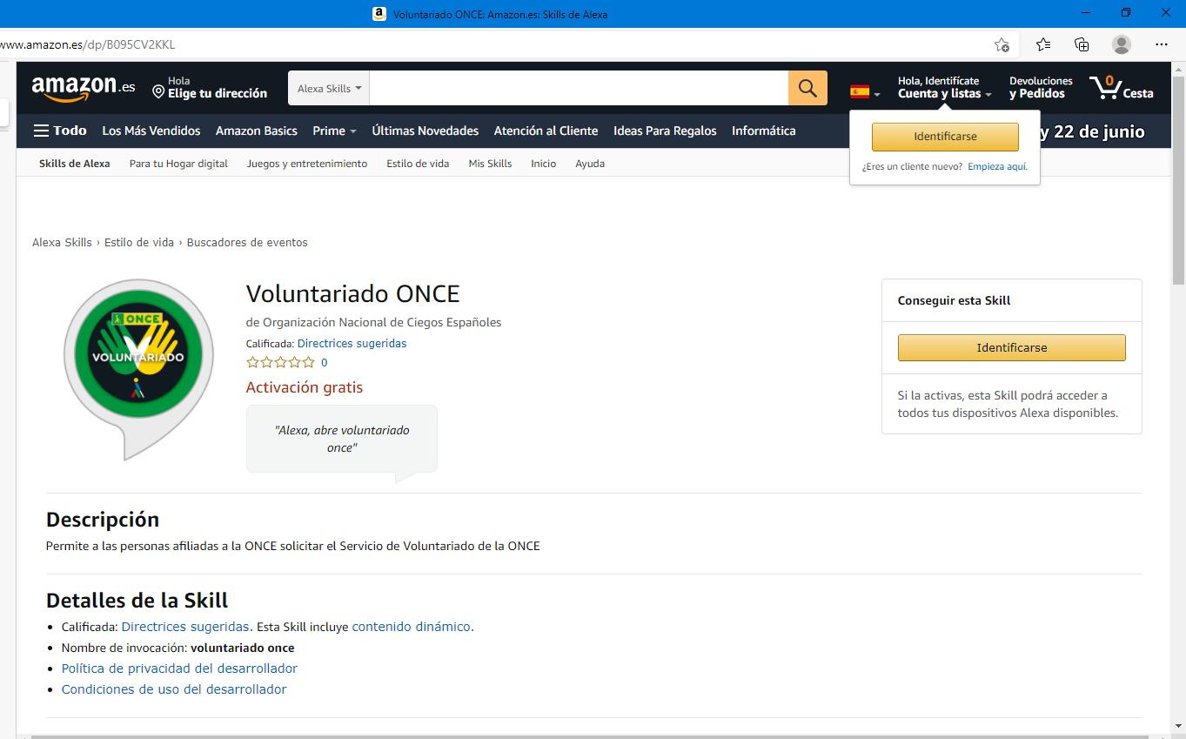

Una vez que la persona usuaria se ha registrado en ClubONCE (Punto 1) y se ha descargado la skill de Voluntariado, para comenzar a utilizarla deberá vincular su cuenta, siguiendo las instrucciones que le va indicando Alexa (debe tener abierta la skill en el dispositivo móvil para realizar la vinculación de la cuenta).

Dichas instrucciones incluyen la introducción del NIF y clave para acceder a ClubONCE y la aceptación de los términos de uso y condiciones legales.

UTILIZACIÓN DE LA SKILL DE ALEXA

Una vez que la persona usuaria ha descargado la skill de Alexa y ha vinculado su cuenta, inicia la skill diciendo:

Usuario: Alexa, abre voluntariado ONCE.

Alexa: Buenos días/tardes/noches “Nombre y apellidos del usuario/a”, gracias por utilizar el servicio de Voluntariado de la ONCE.

Para consultar las solicitudes pendientes diga “Dime mis solicitudes”,
Para conocer los programas y subprogramas disponibles diga: “¿qué servicios puedo solicitar?.
Para solicitar un voluntario diga “quiero solicitar un voluntario”.

En función de lo que diga el usuario/a en este momento, Alexa le indicará las solicitudes pendientes solicitadas, los programas y subprogramas disponibles en el servicio de voluntariado, o si el usuario solicita un voluntario/a se iniciará el diálogo para determinar los datos del servicio, tales como tipo de servicio, día y hora.

Una vez gestionada la solicitud Alexa devolverá el siguiente mensaje:

“Se ha registrado su solicitud. Nos pondremos en contacto telefónicamente con usted para confirmar disponibilidad de una persona voluntaria, y concretar el punto de encuentro, que se le enviará posteriormente por correo electrónico. Gracias por utilizar el servicio de voluntariado de la ONCE”.

IMPORTANTE: A la hora de la petición de un servicio, utilizar palabras relacionadas con el programa deseado, por ejemplo, si quiero el programa de acompañamiento, decir “que me acompañen a…”, si quiero el deportivo: “para hacer deporte…”. O decir el nombre de los programas.

REGISTRO Y GESTIÓN DE LAS SOLICITUDES EN LOS CENTROS

Los servicios solicitados desde Alexa llegarán directamente a los Centros según el centro de Adscripción de la persona usuaria, donde la figura del coordinador/a y/o colaborador/a de voluntariado procederá a la Gestión del Servicio, buscando a la persona voluntaria que pueda atenderlo.

Contactarán si fuera necesario con la persona beneficiaria del servicio, para recabar toda la información destacable, u observación que quiera resaltar, como por ejemplo el teléfono o el punto de encuentro.

Una vez asignado el servicio a la persona voluntaria, le llegará a la persona usuaria un correo electrónico con los datos del servicio, tal y como se muestra a continuación:

Voluntarios
Nombre voluntario/a | Centro
Voluntario de prueba MARIA | 231-DAP.CARTAGENA
Fecha | Día de la semana | Hora desde | Hora hasta | Pto. encuentro | Observaciones
26/05/2021 | Miércoles | 18:00 | 19:00 | En su domicilio | Teléfono de contacto en caso de incidencia.(coordinador/a y/o colaborador/a 617xxxxxx)
Horarios

Horarios. La fecha indicada corresponde a la fecha en la que se va a realizar el servicio

IMPORTANTE: resaltar que si la persona beneficiaria quiere anular el servicio, deberá ponerlo en conocimiento de su centro, puesto que una vez que se tramita, desde Alexa no existe la posibilidad de su eliminación. Aunque si puede consultar las solicitudes de voluntariado que han realizado.

